Додаток № 1 – Вимоги до предмета закупівлі
(Інформація про технічні, якісні, кількісні характеристики предмета закупівлі)

ВИМОГИ ДО ПРЕДМЕТА ЗАКУПІВЛІ
(Інформація про технічні, якісні, кількісні характеристики предмета закупівлі)

ТЕХНІЧНА СПЕЦИФІКАЦІЯ

Предмет закупівлі: Капітальний ремонт мосту через р. Случ на км 302+974 автомобільної дороги загального користування державного значення М-07 Київ – Ковель – Ягодин (на м. Люблін) (з розробкою проектної документації)
(ДК 021:2015 код 45221000-2 — Будівництво мостів і тунелів, шахт і метрополітенів)

I етап – розробка проектної документації. Проектна документація на капітальний автомобільної дороги - це комплекс документів, який визначає конструктивні, технічні та технологічні рішення і вартісні показники робіт. Проектна документація розробляється на підставі виконаних обстежень, матеріалів інженерних вишукувань. Розробку проекту виконати відповідно до Настанови з визначення вартості проектних, науково-проектних, вишукувальних робіт та експертизи проектної документації на будівництво.

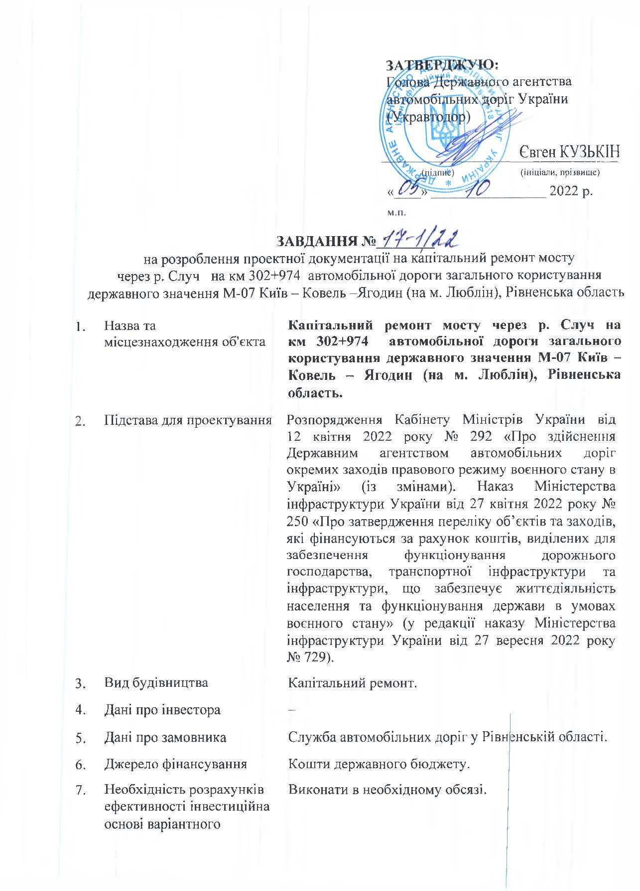
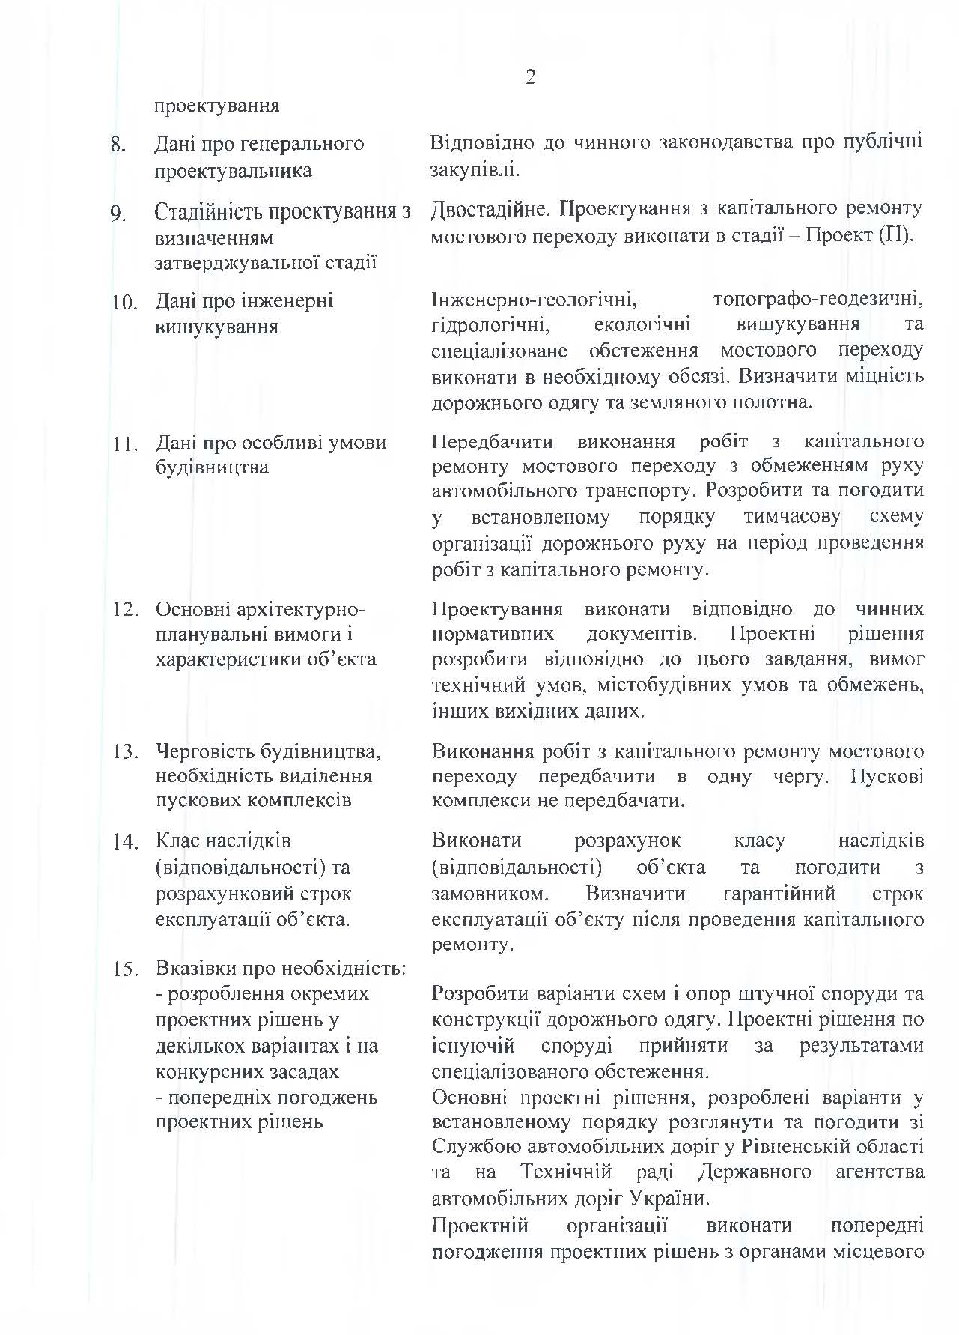
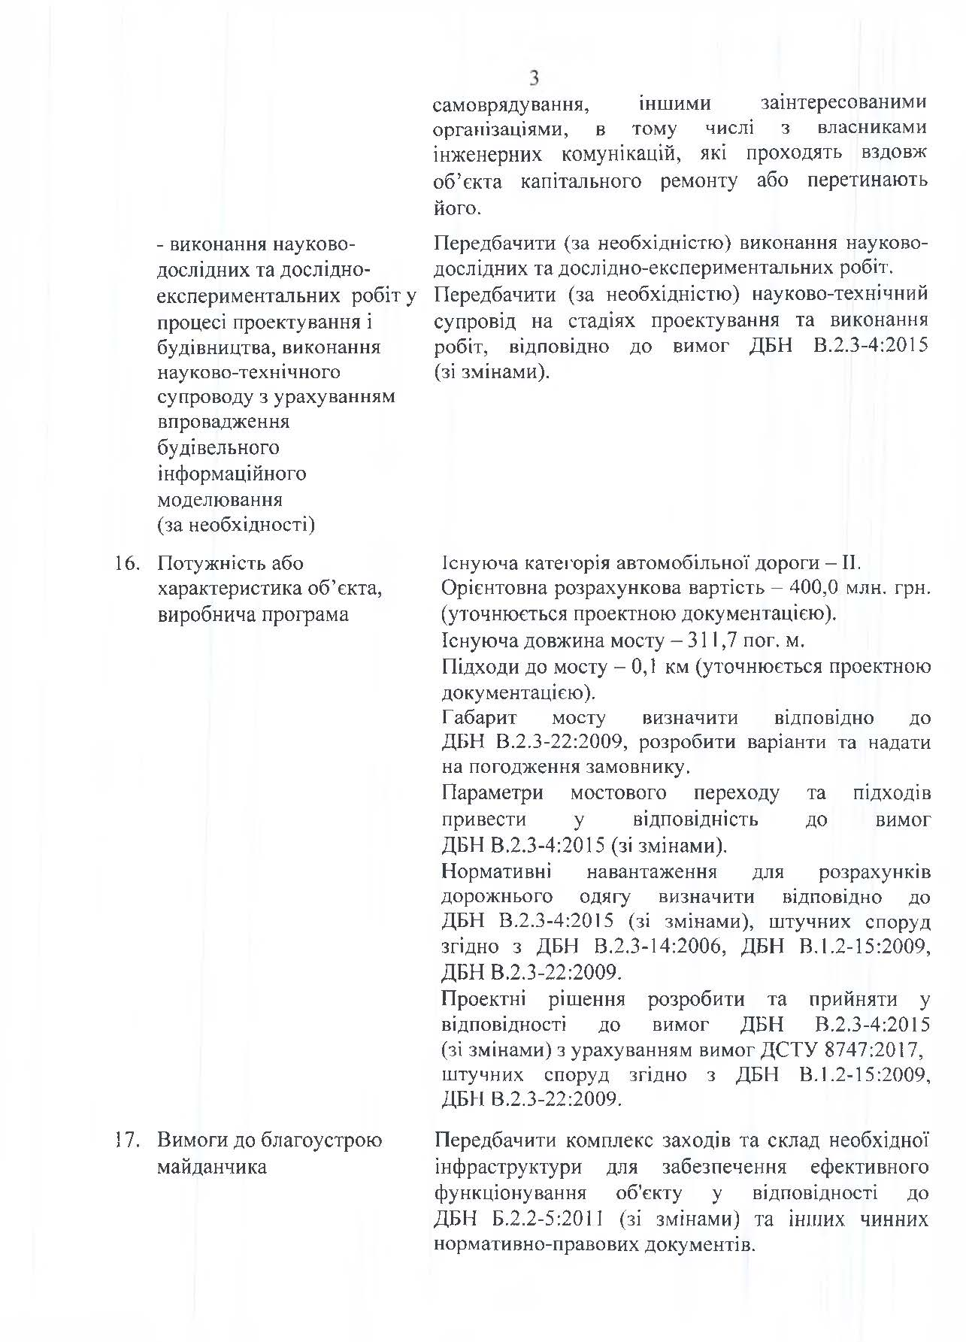
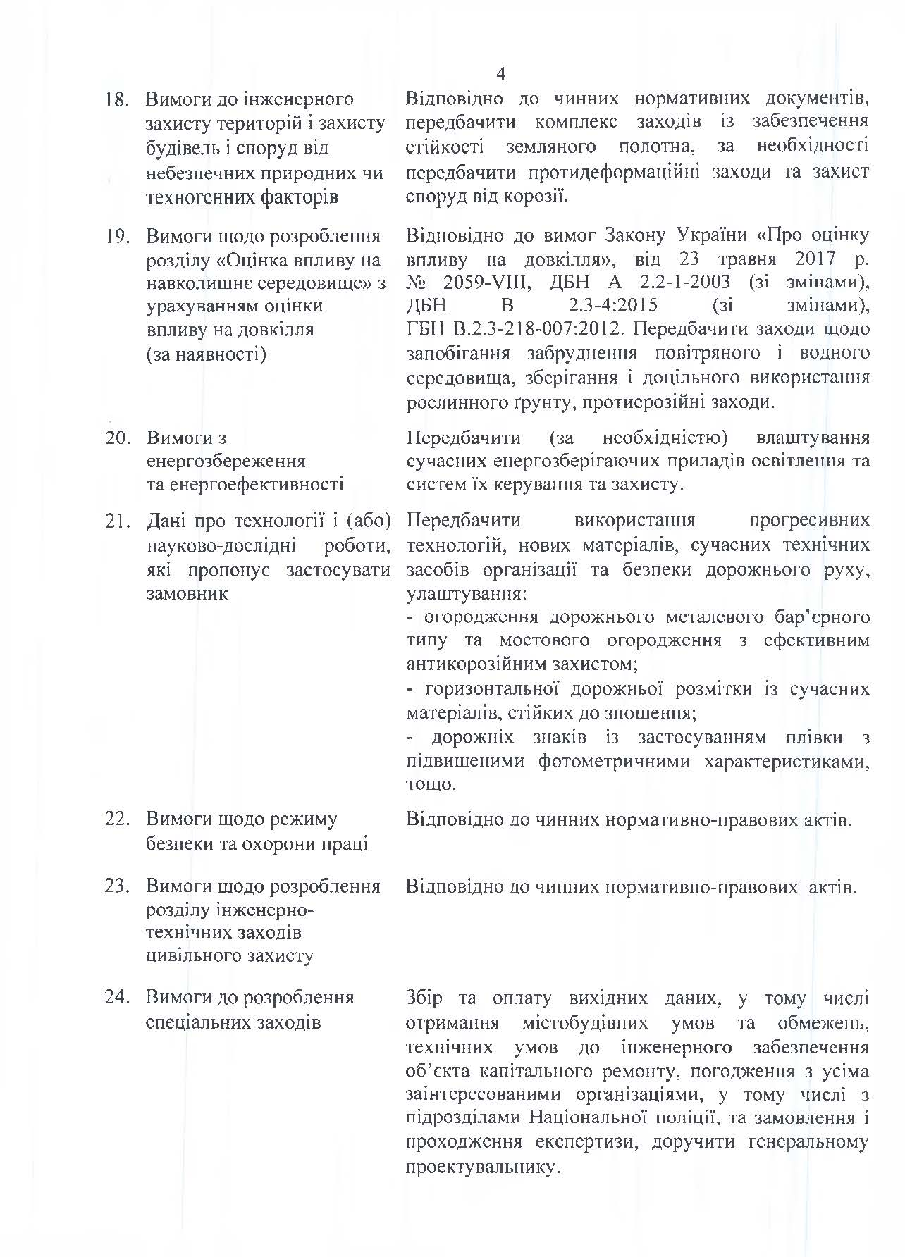
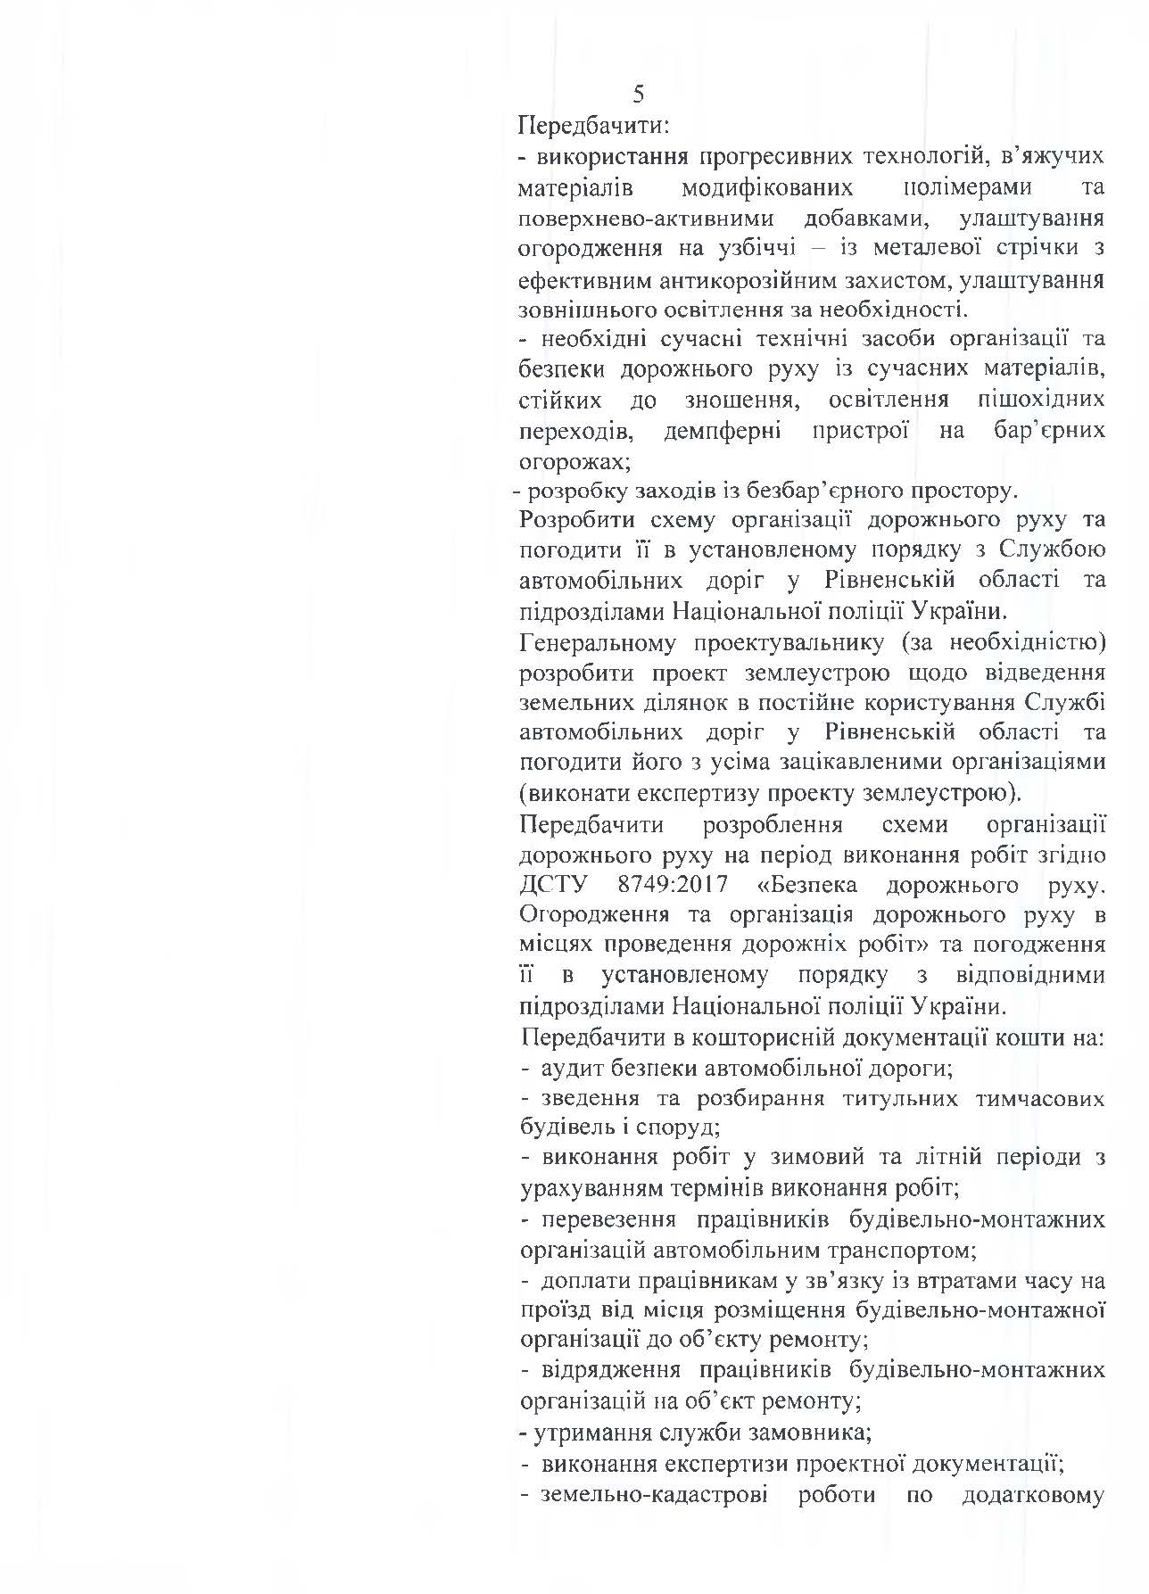
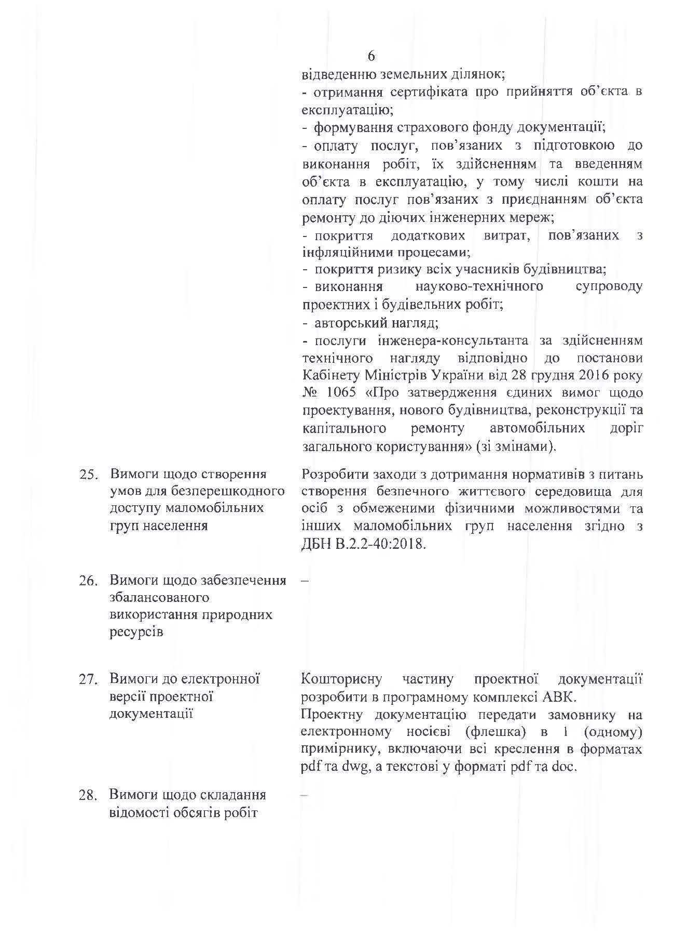
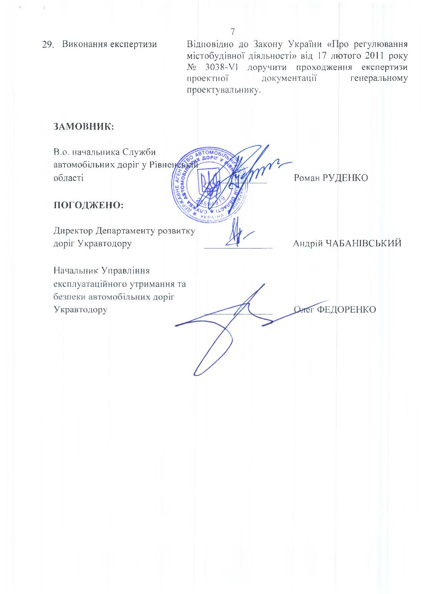

Обґрунтування ресурсів при розробці проектної документації .
Вартість розробки проектної документації визначається через необхідні обсяги робіт, відповідно до Завдання на проектування. Вартість робіт з розроблення проектної документації визначається відповідно до Настанови з визначення вартості проектних, науково-проектних, вишукувальних робіт та експертизи проектної документації на будівництво.

Ціна пропозиції учасника означає суму, за яку учасник передбачає виконати замовлення на виконання всіх видів робіт, передбачених замовником в Технічному завданні.
На першому етапі до отримання позитивного експертного звіту та затвердження проектної документації Замовником орієнтовна вартість робіт (Договірна ціна) встановлюється Учасником (Підрядником) кошторисом ( динамічна договірна ціна) до якої включається:
- вартість проектно-вишукувальних робіт;
- вартість експертизи;
- вартість виконання робіт з капітального ремонту.

II етап - Капітальний ремонт.

Відомість обсягів
Технічне завдання передбачає орієнтовні види та обсяги робіт, прийняті на основі проектної документації на об’єкти-аналоги, приведені до показників з урахуванням параметрів споруди. Види та обсяги робіт підлягають уточненню після розробки проектної документації у відповідності до діючих норм та стандартів.

№ лк | Найменування робiт і витрат | Одиниця виміру | Кількість
1 | 2 | 3 | 4
 | Підготовчі роботи
1 | Холодне фрезерування асфальтобетонного покриття фрезою при глибині фрезерування 15см | 1000 м2 | 0,9
2 | Перевезення асфальтогрануляту самоскидами | т | 324,0
3 | Матеріал від фрезерування | т | 324,0
4 | Розбирання основ щебеневих (hсер=0,3м) | 100 м3 | 2,7
5 | Навантаження сипких матеріалів в транспортні засоби екскаватором одноківшевим, місткість ковша 0,65 м3 | 100 м3 | 1,08
6 | Перевезення сміття | т | 172,8
7 | Навантаження сипких матеріалів в транспортні засоби екскаватором одноківшевим, місткість ковша 0,65 м3 | 100 м3 | 1,62
8 | Перевезення будівельного сміття самоскидами | т | 259,2
9 | Розбирання бортових каменів на щебеневій основі | 100 м | 1,2
10 | Перевезення сміття | т | 6,24
11 | Демонтаж однобічного металевого бар'єрного огородження | 100 м | 1,2
12 | Брухт металевий (зворотні суми) | т | 3,12
13 | Перевезення брухту металевого транспортом | т | 3,12
 | Розбирання елементів існуючого мосту
1 | Розбирання металевої перильної та бар'єрної огорожі | т | 76,8
2 | Перевезення металоконструкцій важкого та легкого типів транспортом загального призначення | т | 76,8
3 | Брухт металевий (зворотні суми) | т | 76,8
4 | Розбирання пошкодженого бетону опор та прогонової будови | 100м3 | 0,375
5 | Розбирання залізобетонних тротуарів та плити прогонової будови | м3 | 651,0
6 | Холодне фрезерування асфальтобетонного покриття фрезою при глибині фрезерування 12см | 1000 м2 | 2,635
 | На підходах
8 | Холодне фрезерування асфальтобетонного покриття фрезою при глибині фрезерування 12 см | 1000 м2 | 0,17
10 | Перевезення асфальтогрануляту самоскидами | т | 805,84
11 | Матеріал від фрезерування (зворотні суми) | т | 805,84
12 | Розбирання дорожніх покриттів та основ щебеневих на підходах | 100 м3 | 0,34
13 | Розбирання шафових стінок | м3 | 2,5
14 | Демонтаж перехідних збірно-монолітних плит довжиною понад 7 м для сполучення автодорожних мостів і шляхопроводів із насипом | м3 | 62,9
15 | Розбирання пошкодженого існуючого залізобетонного укріплення конусів | м3 | 40,0
16 | Розбирання гідроізоляції | 100м2 | 26,35
17 | Навантаження сипких матеріалів в транспортні засоби екскаватором одноківшевим, місткість ковша 0,5 м3 | 100 м3 | 11,433
18 | Перевезення будівельного сміття самоскидами | т | 2 858,16
19 | Вирізання порослі кущів м'яколистяних порід кущорізом | 100 м2 | 20,0
 | Крайні опори
1 | Свердління кільцевими алмазними свердлами з застосуванням охолоджувальної рідини /води/ в залізобетонних конструкціях вертикальних отворів глибиною 250 мм, діаметром 20 мм | 100шт | 1,92
2 | Встановлення анкерних болтів, в тому числі | т | 0,18202
 | Гарячекатана арматурна сталь періодичного профілю, клас А-ІІІ, діаметр 16-18 мм | т | 0,18202
 | Смола епоксидно-діанова, марка ЭД-20 | т | 0,07235
3 | Улаштування з монолітного залізобетону підферменників, В30, в тому числі | 100м3 | 0,0193
 | Гарячекатана арматурна сталь періодичного профілю, клас А-ІІІ, діаметр 10 мм | т | 0,23782
 | Дріт сталевий низьковуглецевий різного призначення світлий, діаметр 1,1 мм | т | 0,00117
4 | Влаштування зливу на поверхні насадок вручну при товщині шару ремонтного матеріалу 50 мм, в т.числі | 1 м2 | 24,0
 | Розчин мурувальний важкий цементний, марка М300 | м3 | 1,2
5 | Обмазувальна гідроізоляція бітумною мастикою двошарова | 100м2 | 0,476
 | Захист конструкцій мосту
 | Антикорозійне покриття службових проходів
1 | Оброблення поверхні піскоструменевим апаратом | 100 м2 | 10,14
2 | Знепилювання поверхонь | м2 | 1 014,0
3 | Шліфування бетонних покриттів балок | 100м2 | 10,14
4 | Знепилювання поверхонь | м2 | 1 014,0
5 | Грунтування бетонних поверхонь елементів транспортних споруд, в тому числі: | 10 м2 | 101,4
 | Матеріал типу PAR1 Primer | кг | 304,2
 | BPO Powder Catalist (каталізатор) | кг | 18,252
6 | Улаштування покриття гідроізоляцією Елімінатор, в тому числі: | 10 м2 | 101,4
 | Мембрана ММА Eliminator Resin (комп. A + комп. B) | кг | 1 216,8
 | Компонент А | кг | 724,3
 | Компонент В (жовтий) | кг | 695,3
 | BPO Powder Catalist (каталізатор) | кг | 24,336
7 | Улаштування покриття гідроізоляцією Елімінатор, в тому числі: | 10 м2 | 101,4
 | Мембрана ММА Eliminator Resin (комп. A + комп. B) | кг | 1 216,8
 | Компонент А | кг | 724,3
 | Компонент В (сірий) | кг | 695,3
 | BPO Powder Catalist (каталізатор) | кг | 24,34
8 | Улаштування верхнє противовзне покриття, в тому числі: | 10 м2 | 101,4
 | Текстурований полімер Safetrack SC | кг | 2 028,0
 | BPO Powder Catalist (каталізатор) | кг | 20,28
9 | Посипання поверхнi базальтовою крихтою фракції 0,63-1,8 мм, в тому числі: | 100м2 | 10,14
 | Посипка для Safetrack SC, базальтова крихта | кг | 507,0
 | Фарбування прогонової будови (антикорозійний захист)
10 | Оброблення поверхні піскоструменевим апаратом | 100 м2 | 106,0
11 | Знепилювання поверхонь | м2 | 10 600,0
12 | Шліфування стиків ,кутів ,переломів (15% від загальної площі) | 100м2 | 2,12
13 | Знепилювання поверхонь | м2 | 212,0
14 | Шпаклювання поверхонь шпаклівкою, товщиною шару 2 мм, в тому числі: | 100м2 | 106,0
 | Sika MonoTop -723 ECO | кг | 54 060,0
15 | Фарбування залiзобетонних прогонових конструкцiй мостiв /2 шари/, в тому числі: | 100м2 | 106,0
 | WG Weleflex Sealer ND-2 з гідрофобною добавкою WG Wellagent Hydrophobic RAL 7032 | кг | 4 240,0
16 | Улаштування помостів для фарбування залізобетонних прогонових конструкцій мостів | 100м2 | 37,2
 | Фарбування опор
17 | Оброблення поверхні піскоструменевим апаратом | 100 м2 | 15,75
18 | Знепилювання поверхонь | м2 | 1 575,0
19 | Шліфування стиків ,кутів ,переломів (15% від загальної площі) | 100м2 | 0,315
20 | Знепилювання поверхонь | м2 | 31,5
21 | Шпаклювання поверхонь шпаклівкою, товщиною шару 2 мм, в тому числі: | 100м2 | 15,75
 | Sika MonoTop -723 ECO | кг | 8 033,0
22 | Фарбування залiзобетонних прогонових конструкцiй мостiв /2 шари/, в тому числі: | 100м2 | 15,75
 | WG Weleflex Sealer ND-2 з гідрофобною добавкою WG Wellagent Hydrophobic RAL 7032 | кг | 630,0
23 | Улаштування помостів для фарбування залізобетонних прогонових конструкцій мостів | 100м2 | 12,48
 | Ремонт конструкцій мосту
 | Антикорозійне покриття службових проходів
1 | Підготовка бетонних поверхонь елементів транспортних споруд, що підлягають ремонту | 1 м2 | 750,0
2 | Навантаження сипких матеріалів в транспортні засоби екскаватором одноківшевим, місткість ковша 0,5 м3 | 100 м3 | 0,375
3 | Перевезення будівельного сміття самоскидами | т | 90,0
4 | Захист бетонних поверхонь елементів транспортних споруд від корозії антикорозійними матеріалами, в тому числі: | 10 м2 | 75,0
 | Розчин Mapefer 1K | кг | 1 500,0
5 | Очищення арматури та металоконструкцій за допомогою піскоструменевого апарата з улаштуванням антикорозійного захисту, в тому числі: | 1 м2 | 120,0
 | Розчин Mapefer 1K | кг | 1 200,0
6 | Влаштування поновленого захисного шару залізобетонних прогонових конструкцій вручну при товщині шару ремонтного матеріалу 30 мм | 1 м2 | 750,0
7 | Нанесення захисної системи на бетонні поверхні транспортних споруд, в тому числі: | 100 м2 | 1,133
 | Mapegrout Thixotropic | кг | 71 250,0
8 | Захист свіжого бетону від над швидкого висихання та запобігання утворення усадкових тріщин, в тому числі: | 100м2 | 7,5
 | Акрилова смола на водній основі Mapecure E | л | 75,0
 | Спеціальні допоміжні засоби
 | Монтажні майданчики
1 | Зрізання рослинного шару ґрунту бульдозером з його переміщенням на відстань до 20 м, ґрунт ІІ групи | 100 м3 | 9,78
2 | Окучування рослинної землі механізованим способом | 10м3 | 97,8
3 | Розробка ґрунту у котлованах екскаватором , місткість ковша 1,25 м3 з навантаженням у транспортні засоби, ґрунт ІІ групи | 100 м3 | 16,3
4 | Перевезення ґрунту | т | 2 934,0
5 | Планування площ бульдозером в одному напрямку | 1000 м2 | 3,26
6 | Ущільнення земляного полотна котком дорожнім самохідним вібраційним ґрунтовим за 6 проходів | 1000 м3 | 1,63
7 | Поливання водою 50% | 1 м3 | 815,0
8 | Улаштування вирівнюючих шарів основи із щебеню автогрейдером | 100м3 | 6,52
9 | Улаштування доріг із збірних залізобетонних плит, площа плити більше 3 м2 , в тому числі: | 100 м3 | 5,832
 | Плити розміром 2х3х0,18 м (з 3-м обертанням.) | м3 | 194,4
10 | Розбирання доріг із збірних залізобетонних плит, площа плити більше 3 м2 | 100 м3 | 5,832
11 | Розбирання дорожніх покриттів та основ щебеневих | 100 м3 | 6,52
12 | Перевезення будівельного сміття самоскидами | т | 1 075,8
13 | Навантаження ґрунту в транспортні засоби екскаватором одноківшевим , місткість ковша 1,25 м3 | 100 м3 | 16,3
14 | Перевезення ґрунту | т | 2 934,0
15 | Зворонє насування рослинного шару ґрунту бульдозером з його переміщенням на відстань до 20 м, ґрунт ІІ групи | 100 м3 | 9,78
16 | Планування площ бульдозером в одному напрямку | 1000 м2 | 3,26
 | Піддомкрачування балок
17 | Підняття прогонових конструкцій | м | 1,0
18 | Опускання прогонових конструкцій | м | 1,0
 | Монтажний міст м.Сарни
1 | Заглиблення віброзанурювачем стальних труб[ /в утруднених умовах iз вiдсипаних острiвцiв, на косогорах, iз помостiв, у котлованах зi шпунтовою огорожею/], в тому числі: | т | 72,323
 | Труба металева 820х10 мм | т | 15,84
 | Сталь листова | т | 0,323
2 | Витягання стальних труб, довжиною до 10 м з ґрунту групи 2[ /в утруднених умовах iз вiдсипаних острiвцiв, на косогорах, iз помостiв, у котлованах зi шпунтовою огорожею/] | т | 72,323
3 | Виготовлення дрібних індивідуальних листових конструкцій Наголовник Нг-1, в тому числі: | т | 6,156
 | Сталь листова | т | 6,55
4 | Монтаж наголовника Нг-1 | т | 6,156
5 | Демонтаж наголовника Нг-1 | т | 6,156
 | Брухт (зворотні суми) | т | 6,156
6 | Перевезення металобрухту транспортом загального призначення | т | 6,156
7 | Виготовлення ригелів РБ-1, в тому числі: | т | 18,936
 | Балки двотаврові із сталі марки 18пс | т | 17,29
 | Сталь листова | т | 2,249
8 | Монтаж ригелів РБ-1 | т | 18,936
9 | Демонтаж ригелів РБ-1 | т | 18,936
10 | Установлення упорів, в тому числі: | т | 0,2064
 | Балки двотаврові із сталі №45 | т | 0,2064
11 | Демонтаж упорів | т | 0,2064
12 | Брухт металевий (зворотні суми) | т | 19,1424
13 | Виготовлення тротуару, в тому числі: | т | 3,81674
 | Сталь швелерна | т | 3,245
 | Сталь кутова | т | 0,49
 | Гарячекатана арматурна сталь періодичного профілю, клас А-ІІІ, діаметр 12 мм | т | 0,181
14 | Монтаж тротуару | т | 3,81674
15 | Демонтаж тротуару | т | 3,81674
16 | Брухт металевий (зворотні суми) | т | 3,81674
17 | Установлення елементів каркаса з брусів, в тому числі: | м3 | 1,716
 | Бруси обрізні з хвойних порід, довжина 4-6,5 м, ширина 75-150 мм, товщина 100, 125 мм, ІІ сорт | м3 | 0,572
18 | Демонтаж елементів каркаса з брусів | м3 | 1,716
19 | Улаштування по фермах робочого настилу суцільного товщиною 40 мм, в тому числі: | 100м2 | 0,792
 | Дошки обрізні з хвойних порід, довжина 4-6,5 м, ширина 75-150 мм, товщина 32,40 мм, ІІІ сорт | м3 | 1,056
20 | Демонтаж по фермах робочого настилу суцільного товщиною 40 мм | 100м2 | 0,792
21 | Кріплення поперечне та поздовжне скріплення паль під опори мостів (монтаж та демонтаж) | т | 5,208
22 | Виготовлення розкосів, в тому числі: | т | 3,83712
 | Сталь швелерна | т | 3,721
 | Сталь листова | т | 0,239
23 | Монтаж розкосів | т | 3,83712
24 | Демонтаж розкосів | т | 3,83712
 | Брухт металевий (зворотні суми) | т | 3,83712
25 | Виготовлення бар'єрна огорожа, в тому числі: | т | 3,126
 | Балки двотаврові із сталі марки 18пс | т | 3,226
26 | Монтаж бар'єрної огорожі | т | 3,126
27 | Демонтаж бар'єрної огорожі | т | 3,126
28 | Брухт металевий (зворотні суми) | т | 3,126
29 | Установлення стріловими кранами на опори автодорожних мостів залізобетонних плитних прогонових конструкцій довжиною 6 м, в тому числі: | шт | 69,0
30 | Демонтаж стріловими кранами на опори автодорожних мостів залізобетонних плитних прогонових конструкцій довжиною 6 м | шт | 69,0
31 | Плити прогонових будов ПР (зворотні суми) | шт | 69,0
32 | Влаштування нижнього шару покриття товщиною 5 см із дрібнозернистої асфальтобетонної суміші асфальтоукладачем | 1000 м2 | 0,715
33 | Ущільнення асфальтобетонного шару приймати згідно табл. 3.2 СОУ 42.1-37641918-035:2018. | 1000 м2 | 0,715
34 | Розбирання дорожніх покриттів та основ асфальтобетонних відбійними молотками | 100 м3 | 0,3575
35 | Навантаження сипких матеріалів в транспортні засоби екскаватором одноківшевим, місткість ковша 1,25 м3 | 100 м3 | 0,3575
36 | Перевезення будівельного сміття самоскидами | т | 75,075
 | Очисні споруди
1 | Розробка ґрунту берми екскаватором , місткість ковша 0,38 м3 у відвал, ґрунт І групи | 100 м3 | 12,32
2 | Насування ґрунту бульдозерами при улаштуванні берми з переміщенням на відстань до 10 м, ґрунт І групи | 100 м3 | 11,4
3 | Розрівнювання ґрунту при відсипанні берми бульдозером при товщині шару до 0,6 м, ґрунт І групи | 100 м3 | 11,4
4 | Ущiльнення грунту пневматичними трамбiвками, група грунтiв 1, 2 | 100м3 | 11,4
5 | Улаштування щебеневої основи | 10м3 | 1,272
6 | Монтаж устаткування виду посудин або апаратів без механізмів на відкритій площадці, маса устаткування 0,5 т [0,5] | шт | 4,0
7 | Улаштування круглих збірних залізобетонних каналізаційних колодязів діаметром 1,5 м у мокрих ґрунтах, в тому числі: | 10м3 | 2,192
 | Кільця КС15.6 залізобетонні серія 3.900.1-14 випуск 1 | шт | 16,0
 | Плити днищ ПН20 залізобетонні серія 3.900.1-14 випуск 1 | шт | 12,0
 | Плити покриття 2ПП15-2 залізобетонні серія 3.900.1-14 випуск 1 | шт | 8,0
 | Люк чавунний для колодязів важкий | шт | 8,0
8 | Укладання трубопроводiв iз полiетиленових труб дiаметром 250 мм, в тому числі: | 1000м | 0,12
 | Труби зовнішньої каналізації ПВХ діаметром 250х4,9 мм | м | 121,2
9 | Установлення поліетиленових фасонних частин, діаметром до 200 мм, в тому числі: | 10 шт | 0,4
 | Муфти поліетиленові діаметр 200 | шт | 4,0
 | Водовідводні лотки
10 | Розробка ґрунту вручну в траншеях глибиною до 2 м без кріплень з укосами, група ґрунтів 1 | 100м3 | 0,03
11 | Улаштування водоскидних споруд із проїзної частини з лотків в укосах насипу, в тому числі: | 10 м | 5,71
 | Телескопічний бетонний лоток Б-6 | шт | 60,0
 | Улаштування гасителів
12 | Улаштування бетонної основи | 10м3 | 0,28
13 | Улаштування водоскидних споруд із проїзної частини з гасителів,в тому числі: | гаситель | 28,0
 | Блок бетонний Б-9 | шт | 4,0
 | Блок бетонний Б-5 | шт | 24,0
14 | Улаштування монолітний розтікач, В15 | 100м3 | 0,00064
 | Сепаратори
1 | Сепаратор нафтопродуктів OilLine S-700-6 Reinpark Q=6 л/сек (вертикальний) | шт | 4,0
 | Проміжні опори
1 | Свердління кільцевими алмазними свердлами з застосуванням охолоджувальної рідини /води/ в залізобетонних конструкціях вертикальних отворів глибиною 250 мм, діаметром 20 мм | 100шт | 17,16
2 | Встановлення анкерних болтів, в тому числі: | т | 1,62677
 | Гарячекатана арматурна сталь періодичного профілю, клас А-ІІІ, діаметр 16-18 мм | т | 1,62677
 | Смола епоксидно-діанова, марка ЭД-20 | т | 0,64659
3 | Влаштування зливу на поверхні насадок вручну при товщині шару ремонтного матеріалу 50 мм, в тому числі: | 1 м2 | 156,0
 | Розчин мурувальний важкий цементний, марка М300 | м3 | 7,8
4 | Улаштування з монолітного залізобетону підферменників, В30, в тому числі: | 100м3 | 0,3498
 | Гарячекатана арматурна сталь періодичного профілю, клас А-ІІІ, діаметр 10 мм | т | 2,20994
 | Дріт сталевий низьковуглецевий різного призначення світлий, діаметр 1,1 мм | т | 0,00176
 | Прогонова будова
1 | Оброблення поверхні піскоструменевим апаратом | 100 м2 | 1,296
2 | Шліфування бетонних покриттів | 100м2 | 1,296
3 | Влаштування гідроізоляції наплавної з промиванням та просушуванням обезпиленої поверхні проїзної частини на мостах та шляхопроводах (шарнірного стика), в тому числі | 10 м2 | 12,96
 | Гiдроiзоляцiйна мембрана, що наплавляється Supermost | м2 | 142,56
 | Грунтовка бітумна | л | 64,8
4 | Улаштування і розбирання елементів опалубки | 1м2 опал | 320,0
5 | Армування плит прогонових будов, в тому числі: | т | 79,3698
 | Гарячекатана арматурна сталь гладка, клас А-1, діаметр 6,5 мм | т | 1,795
 | Гарячекатана арматурна сталь періодичного профілю, клас А-ІІІ, діаметр 10 мм | т | 27,131
 | Гарячекатана арматурна сталь періодичного профілю, клас А-ІІІ, діаметр 12 мм | т | 46,341
 | Гарячекатана арматурна сталь періодичного профілю, клас А-ІІІ, діаметр 14 мм | т | 4,897
 | Гарячекатана арматурна сталь періодичного профілю, клас А-ІІІ, діаметр 16-18 мм | т | 10,596
 | Дріт сталевий низьковуглецевий різного призначення світлий, діаметр 1,1 мм | т | 0,4493
6 | Бетонування плит прогонових будов, В35, втому числі: | 1 м3 | 682,0
 | Базальтова фібра | кг | 2 046,0
7 | Установлення плит карнизних масою більше 0,5 т, в тому числі: | 100шт | 6,36
 | Карнизний блок прогонової будови ПМКД-МГ 06А 201001 | шт | 636,0
8 | Оброблення поверхні піскоструменевим апаратом | 100 м2 | 28,272
9 | Шліфування бетонних покриттів балок | 100м2 | 28,272
10 | Знепилювання поверхонь | м2 | 2 827,2
11 | Грунтування бетонних поверхонь елементів транспортних споруд, в тому числі: | 10 м2 | 282,72
 | PAR 1 Resin | кг | 848,16
 | BPO Powder Catalist (каталізатор) | кг | 33,94
12 | Улаштування покриття гідроізоляцією Елімінатор, товщиною 50 мм, в тому числі: | 100м2 | 28,272
 | Eliminator PТA | кг | 4 039,2
 | Eliminator PTB | кг | 3 877,4
 | BPO Powder Catalist (каталізатор) | кг | 161,54
13 | Нанесення сполучного шару, в тому числі: | 10 м2 | 282,72
 | Воnd Coat 3 (зв’язуючий шар) | кг | 1 696,32
 | BPO Liguidе Catalist (каталізатор) | кг | 91,68
 | Службові проходи
14 | Улаштування і розбирання елементів опалубки службових проходів | 1м2 опал | 220,0
15 | Армування службових проходів, в тому числі: | т | 23,782674
 | Гарячекатана арматурна сталь періодичного профілю, клас А-ІІІ, діаметр 10 мм | т | 9,513
 | Гарячекатана арматурна сталь періодичного профілю, клас А-ІІІ, діаметр 12 мм | т | 14,069502
 | Гарячекатана арматурна сталь періодичного профілю, клас А-ІІІ, діаметр 16-18 мм | т | 0,4382289
 | Дріт сталевий низьковуглецевий різного призначення світлий, діаметр 1,1 мм | т | 0,12276
16 | Установлення закладних деталей вагою понад 20 кг | т | 7,2336
17 | Бетонування службових проходів, В35, в тому числі: | 1 м3 | 210,0
 | Базальтова фібра | кг | 630,0
18 | Влаштування бортового каменю на мостових спорудах, 150х200х1000, в тому числі: | 1 м борт | 636,0
 | Однокомпонентний, еластичний, що ущільнює поліуретановий герметик SIKAFLEX PRO-3WF, стійкий до дії води і навколишнього середовища | л | 75,68
 | Анкерна суміш Emcekrete-Vergussmasse 60 А | кг | 3 377,16
19 | Свердління кільцевими алмазними свердлами в залізобетонних конструкціях вертикальних отворів глибиною 80 мм, діаметром 22 мм | 100шт | 19,08
20 | Встановлення анкерних болтів, в томц числі: | т | 1,7554
 | Гарячекатана арматурна сталь періодичного профілю, клас А-ІІІ, діаметр 16-18 мм | т | 1,7554
 | Смола епоксидно-діанова, марка ЭД-20 | т | 0,12
21 | Установлення оцинкованної бар'єрної огорожі, в тому числі | 100 м.п. | 6,36
 | Металоконструкції оцинкованого бар’єрного огородження мостового типу Н2W3 | т | 81,41
22 | Встановлення металевих зварних поручнів на мостах і шляхопроводах | т | 50,88
23 | Установлення стальних опорних частин прогонових будівель, РОЧ 30х40х9,2 | шт | 168,0
 | ВОР.№2.4
26 | Улаштування заповненого деформаційного шва спряження прогонових конструкцій мостів на автомобільних дорогах, в тому числі: | 100м шва | 0,72
 | Однопрофільний деформаційний шов з гумовим компенсатором D 80 | м | 72,0
 | Мастика бітумна | кг | 6,12
 | Гарячекатана арматурна сталь періодичного профілю, клас А-ІІІ, діаметр 16-18 мм | т | 1,4832
 | Суміші бетонні готові важкі, клас бетону В35 [М450], F300 W8 | м3 | 13,92
 | Дріт сталевий низьковуглецевий різного призначення світлий, діаметр 1,1 мм | т | 0,00742
 | Асфальтобетонне покриття на проїзній частині
1 | Влаштування нижнього шару покриття товщиною 6 см із дрібнозернистої асфальтобетонної суміші асфальтоукладачем | 1000 м2 | 2,79
2 | Ущільнення асфальтобетонного шару приймати згідно табл. 3.2 СОУ 42.1-37641918-035:2018. | 1000 м2 | 2,79
3 | Влаштування верхнього шару покриття товщиною 5 см із ЩМА -20 асфальтоукладачем | 1000 м2 | 2,79
4 | Ущільнення асфальтобетонного шару приймати згідно табл. 3.2 СОУ 42.1-37641918-035:2018. | 1000 м2 | 2,79
5 | Укладання бітумно-каучукової стрічки, в тому числі: | 100 м | 7,8
 | Стрічка Sika Igas Profile R 10x50 | м.п. | 780,0
 | Грунтовка Sika CTW Primer HK | л | 19,5
 | Дренаж мостового полотна
1 | Свердління кільцевими алмазними свердлами з застосуванням охолоджувальної рідини /води/ в залізобетонних конструкціях вертикальних отворів глибиною 150 мм, діаметром 80 мм | 100шт | 1,56
2 | Свердління кільцевими алмазними свердлами з застосуванням охолоджувальної рідини /води/ в залізобетонних конструкціях вертикальних отворів глибиною 215 мм, діаметром 52 мм | 100шт | 1,56
3 | Укладання трубопроводiв iз полiетиленових труб дiаметром 50 мм | 1000м | 0,0429
4 | Обклеювання склотканиною по бетонній поверхні | м2 | 1,56
5 | Заповнення пазух між водовідвідною трубкою та краями отвору герметиком, в тому числі: | м3 | 0,0312
 | Однокомпонентний, еластичний, що ущільнює поліуретановий герметик SIKAFLEX PRO-3WF, стійкий до дії води і навколишнього середовища | л | 40,56
6 | Установлення воронок зливних діаметром 100 мм ( дренажний блок ДБМП-20-03.60) | шт | 1 124,0
 | Водовідвід з мосту
1 | Свердління кільцевими алмазними свердлами з застосуванням охолоджувальної рідини /води/ в залізобетонних конструкціях вертикальних отворів глибиною 200 мм, діаметром 162 мм | 100шт | 1,02
2 | Установлення чавунних воронок з гратами, в тому числі: | шт | 102,0
 | Воронока чавунна з гратами мостова | шт | 102,0
 | Труба з поліетилену, зовнішній діаметр 160х4,7 мм | м | 60,69
3 | Монтаж горизонтальних колекторів з лотків з оцинкованої сталі, в тому числі: | т | 10,28
 | Колектор з лотків з оцинкованої сталі перерізом -2х1030 | м | 620,0
4 | Установлення поліетиленових фасонних частин: відводів, колін, патрубків, переходів діаметром до 315 мм, в тому числі: | 10 шт | 0,8
 | Трійники з поліетилену діам. 315/160-90 | шт | 4,0
 | Заглушка ПВХ діам. 315 мм | шт | 4,0
5 | Установлення поліетиленових фасонних частин: муфт, переходів діаметром до 160 мм, в тому числі: | 10 шт | 0,2
 | Муфта ПВХ діам. 160 мм | шт | 2,0
6 | Влаштування водовідведення на опорах транспортних споруд, в тому числі: | 10 м.п. | 2,6
 | Труби поліетиленові для зовнішнього водовідводу, зовнішній діаметр 200х4,9 мм | м | 26,0
 | Коліна з поліетилену діам. 200 мм /45 град. | шт | 8,0
 | Кріплення для колектора | кг | 3 880,0
7 | Установлення і розбирання зовнішніх інвентарних риштувань трубчастих висотою до 16 м | 100м2 вп | 12,4
 | Сполучення мосту та підходи
1 | Улаштування щебеневої підготовки під лежні та перехідні плити | 100м3 | 0,3463
2 | Укладання перехiдних збiрних плит та лежнів довжиною понад 7 м для спряження автодорожних мостiв i шляхопроводiв з насипом, в тому числі: | м3 | 66,8
 | Перехідна плита П 800.98.40, об'єм 3,05м3 | шт | 20,0
 | Блок лежня Л 480.63.50, об'єм 1,45 м3 | шт | 4,0
 | Гарячекатана арматурна сталь гладка, клас А-1, діаметр 6,5 мм | т | 0,21168
3 | Улаштування омонолічування лежнів, В30 | 100м3 | 0,005
4 | Улаштування щебеневої підготовки під службовий прохід на сполученні | 100м3 | 0,032
5 | Улаштування монолітного залізобетону службового проходу та цоколів на сполученні, В35 | 100м3 | 0,0576
6 | Установлення арматурних сіток в монолітних фундаментах, в тому числі: | т | 0,648
 | Гарячекатана арматурна сталь гладка, клас А-1, діаметр 8 мм | т | 0,192
 | Гарячекатана арматурна сталь періодичного профілю, клас А-ІІІ, діаметр 10 мм | т | 0,276
 | Гарячекатана арматурна сталь періодичного профілю, клас А-ІІІ, діаметр 16-18 мм | т | 0,18
 | Дріт сталевий низьковуглецевий різного призначення світлий, діаметр 1,1 мм | т | 0,00326
7 | Установлення закладних деталей вагою понад 5 кг до 10 кг | т | 0,71052
 | Земляні роботи сполучення
1 | Розробка ґрунту у котлованах екскаватором , місткість ковша 0,8 м3 з навантаженням у транспортні засоби, ґрунт ІІ групи | 100 м3 | 40,0
2 | Перевезення ґрунту | т | 7 200,0
3 | Ущільнення ґрунту пневматичними трамбівками, група ґрунтів 1, 2 | 100м3 | 40,0
4 | Полив водою ущільнювального ґрунту в насипах | 1000м3 | 2,0
 | Укріплення конусів
1 | Укрiплення укосiв земляного полотна монолiтними бетонними плитами товщиною до 12 см, В25 | 100м2 | 40,0
2 | Установлення арматурних сіток в монолітних фундаментах (гарячекатана арматурна сталь гладка, клас А-1, діаметр 6 мм) | т | 10,4
3 | Улаштування упорів при укріпленні укосів земляного полотна монолітними бетонними плитами, В20 | 100м | 1,2
4 | Улаштування кам'яної риберми | 100м3 | 0,228
 | Опори
1 | Розробка ґрунту у котлованах екскаватором , місткість ковша 0,38 м3 у відвал, ґрунт ІІ групи | 100 м3 | 2,7
2 | [Доробка вручну, зачищення дна i стiнок вручну з викидом грунту в котлованах i траншеях, розроблених механiзованим способом] | 100м3 | 0,1
3 | Розробка ґрунту бульдозером з його переміщенням на відстань до 20 м, ґрунт І групи | 100 м3 | 2,8
4 | Улаштування залізобетонних буронабивних паль діаметром 800 мм в стійких ґрунтах універсальною буровою установкою Bauer BG-40, група ґрунту І-ІІ, в тому числі: | 1 м3 | 200,72
 | Труби сталевi обсадні, зовнiшнiй дiаметр 800 мм | м | 5,018
 | Коронки BR | шт | 0,1746264
 | Ковшебур КВ | шт | 0,281008
5 | Улаштування залізобетонних буронабивних паль діаметром 800 мм в стійких ґрунтах універсальною буровою установкою Bauer BG-40, група ґрунту ІІІ, в тому числі: | 1 м3 | 16,87
 | Труби сталевi обсадні, зовнiшнiй дiаметр 800 мм | м | 0,59045
 | Коронки BR | шт | 0,0146769
 | Ковшебур КВ | шт | 0,047236
 | Суміші бетонні готові важкі, клас бетону В25 [М350], F200, W6 | м3 | 233,13
 | Гарячекатана арматурна сталь гладка, клас А-1, діаметр 8 мм | т | 3,20868
 | Гарячекатана арматурна сталь періодичного профілю, клас А-ІІІ, діаметр 20-22 мм | т | 20,885
 | Сталь листова | т | 4,4172
 | Дріт сталевий низьковуглецевий різного призначення світлий, діаметр 1,1 мм | т | 0,1206
6 | Зрубування голів паль опор мостiв | 100м3 | 0,1446
7 | Навантаження сипких матеріалів в транспортні засоби екскаватором одноківшевим, місткість ковша 0,65 м3 | 100 м3 | 0,1446
8 | Перевезення будівельного сміття самоскидами | т | 36,144
9 | Повернення ґрунту бульдозером з його переміщенням на відстань до 30 м, ґрунт І групи | 100 м3 | 2,8
10 | Зворотня засипка ґрунту у котлованах екскаватором , місткість ковша 0,38 м3 у відвал, ґрунт І групи | 100 м3 | 2,8
11 | Ущільнення ґрунту пневматичними трамбівками, група ґрунтів 1, 2 | 100м3 | 2,8
12 | Поливання водою 50% | 1000м3 | 0,14
13 | Улаштування щебеневих подушок під фундаменти | 100м3 | 0,126
14 | Улаштування монолітних бетонних подушки, В 12,5 | 100м3 | 0,054
15 | Улаштування монолітних ростверків, В30 | 100м3 | 0,8649
16 | Установлення арматурних сіток в монолітних фундаментах, в тому числі: | т | 4,84047
 | Гарячекатана арматурна сталь періодичного профілю, клас А-ІІІ, діаметр 25-28 мм | т | 1,341
 | Гарячекатана арматурна сталь періодичного профілю, клас А-ІІІ, діаметр 16-18 мм | т | 1,8135
 | Гарячекатана арматурна сталь періодичного профілю, клас А-ІІІ, діаметр 10 мм | т | 1,359
 | Гарячекатана арматурна сталь гладка, клас А-1, діаметр 8 мм | т | 0,32697
17 | Установлення закладних деталей вагою понад 5 кг до 10 кг, в тому числі: | т | 0,1782
 | Дріт сталевий низьковуглецевий різного призначення світлий, діаметр 1,1 мм | т | 0,0243
18 | Спорудження монолітних бетонних опор при подаванні бетону, В30 | 100м3 | 0,378
19 | Установлення арматурних сіток в монолітних фундаментах, в тому числі: | т | 3,14343
 | Гарячекатана арматурна сталь періодичного профілю, клас А-ІІІ, діаметр 25-28 мм | т | 2,6676
 | Гарячекатана арматурна сталь гладка, клас А-1, діаметр 8 мм | т | 0,47583
20 | Установлення закладних деталей вагою понад 5 кг до 10 кг, в тому числі: | т | 0,2673
 | Дріт сталевий низьковуглецевий різного призначення світлий, діаметр 1,1 мм | т | 0,0171
21 | Влаштування монолітних залізобетонних ригелів, В30, в тому числі: | 100м3 | 0,225
 | Гарячекатана арматурна сталь періодичного профілю, клас А-ІІІ, діаметр 16-18 мм | т | 0,6639
 | Гарячекатана арматурна сталь періодичного профілю, клас А-ІІІ, діаметр 12 мм | т | 0,4266
 | Гарячекатана арматурна сталь гладка, клас А-1, діаметр 8 мм | т | 0,38232
 | Дріт сталевий низьковуглецевий різного призначення світлий, діаметр 1,1 мм | т | 0,00738
22 | Влаштування фанери, в тому числі: | 100м2 | 0,272
 | Фанера бакелізована, товщина 22 мм | м3 | 0,3
23 | Демонтаж фанери | 100м2 | 0,272
24 | Улаштування з монолітного залізобетону підферменних площадок, В30, в тому числі: | 100м3 | 0,01566
 | Гарячекатана арматурна сталь періодичного профілю, клас А-ІІІ, діаметр 10 мм | т | 0,14688
 | Дріт сталевий низьковуглецевий різного призначення світлий, діаметр 1,1 мм | т | 0,0009
25 | Влаштування з монолітного розчину зливів, в тому числі: | 100м3 | 0,0252
 | Розчин мурувальний важкий цементний, марка М300 | м3 | 2,5704
26 | Обмазувальна гідроізоляція бітумною мастикою двошарова | 100м2 | 1,809
 | Прогонова будова
1 | Складання стальних прогонових конструкцій мостів навісним і напівнавісним способом, розрахунковий прогін до 12 м, в тому числі: | т | 326,448
 | Опорні частини, ГОАЧ 200х300х52 | шт | 32,0
 | Металоконструкції блоків прогонової будови, БК-1, БК-2, БК-1-1 | т | 326,448
2 | Піскоструменеве очищення металевих поверхонь конструкцій піском кварцевим | 1 м2 | 151,2
3 | Улаштування монтажних зварних стиків між металевими балками МС-1 накладками; товщина металу до 20 мм | 10 м шва | 62,0
4 | Виготовлення та монтаж пакетних прогонових конструкцій з двотаврових балок | т | 336,88
5 | Піскоструменеве очищення металевих поверхонь конструкцій піском кварцевим | 1 м2 | 302,4
6 | Улаштування монтажних зварних стиків між металевими балками МС-1 накладками; товщина металу до 20 мм | 10 м шва | 48,16
7 | Ультразвуковий контроль якості зварних з'єднань, положення шва нижнє й вертикальне, товщина металу до 20 мм | 1м шва | 1 101,6
8 | Встановлення металевих зварних поручнів на мостах і шляхопроводах ( Металеве оцинкована перильне огородженн) | т | 43,4464
9 | Улаштування заповненого деформаційного шва спряження прогонових конструкцій мостів на автомобільних дорогах (однопрофільний деформаційний шов з гумовим компенсатором D 80) | 100м шва | 0,288
 | Покриття прохідної частини
 | Покриття металевої поверхні пішохідної зони мосту
1 | Піскоструменеве очищення металевих поверхонь конструкцій піском кварцевим | 1 м2 | 1 075,2
2 | Знепилювання металевих поверхонь | м2 | 1 075,2
3 | Грунтування металевих поверхонь за один раз грунтовкою Zed S-94, в тому числі: | 100м2 | 10,752
 | Грунт Zed S94 | кг | 215,04
4 | Знепилювання металевих поверхонь | м2 | 1 075,2
5 | Улаштування покриття Bridgemaster товщиною 5 мм, в тому числі: | 100м2 | 10,752
 | Матеріал Bridgemaster Resin | кг | 1 449,91
 | Матеріал Bridgemaster SL A1 Filler | кг | 7 551,56
 | BPO Powder Catalist (каталізатор) | кг | 30,2131
6 | Посипання поверхнi базальтовою крихтою фракції 0,63-1,8 мм, в тому числі: | 100м2 | 10,752
 | Базальтова крихта для Bridgemaster фрак. 1,4 – 3 мм | кг | 7 526,4
7 | Знепилювання металевих поверхонь | м2 | 1 075,2
8 | Нанесення захисного шару[ /при наявностi заклепочних швiв, ребер жорсткостi i виступiв на пiдлягаючiй захисту поверхнi апаратiв i конструкцiй вiд 10 до 30 процентiв/], в тому числі: | 100м2 | 10,752
 | Матеріал Sealer Matt (Acrylic Sealer Clear) | кг | 470,938
 | BPO Powder Catalist (каталізатор) | кг | 66,6624
 | Водовідвід з мосту
1 | Влаштування водовідведення на опорах транспортних споруд, в тому числі: | 10 м.п. | 1,2
 | Труба поліетиленова ПВХ D=160 мм | м | 12,8
 | Коліна з поліетилену діам. 160 мм /15 град. | шт | 4,0
 | Коліна з поліетилену діам. 200 мм /45 град. | шт | 2,0
 | Гарячекатана арматурна сталь періодичного профілю, клас А-ІІІ, діаметр 10 мм | т | 0,00074
 | Смола епоксидно-діанова, марка ЭД-20 | т | 0,0001
 | Хомути (полоса тов.=4 мм) | кг | 3,28
2 | Установлення зливоприймальних решіток з кріпленням, в тому числі: | 1 т | 0,0112
 | Решітка чавунна DH 100 (500х136х14) артикул 20303 | шт | 4,0
 | Кріплення сталеве артикул 6100 | шт | 4,0
3 | Улаштування водовідвідних лотків з монолітного бетону, В20 | 1 м3 | 6,0
 | Антикорозійний захист
 | Фарбування металевої прогонової будови
1 | Піскоструменеве очищення поверхні металевої | 1 м2 | 6 505,6
2 | Очищення кварцовим піском суцільних зовнішніх поверхонь, до стандарту SA 2,5 | м2 | 6 505,6
3 | Шліфування кутів, закруглень, швів сварки | 100м2 | 6,506
4 | Знепилювання металевих поверхонь | м2 | 6 505,6
5 | ґрунтування металевих поверхонь в один шар поліуретановим ґрунтом, в тому числі: | 100м2 | 65,056
 | Поліуретановий ґрунт WG-Ferrogalvanic 2К | л | 1 496,0
 | Розчинник WG-Welethinner РЕ | л | 149,6
6 | Проміжне поліуретанове покриття металевих поверхонь за один раз, в тому числі: | 100м2 | 65,056
 | Покриття WG-Weleflex 2K | л | 1 848,0
 | Розчинник WG-Welethinner РЕ | л | 182,2
7 | Фарбування металевих поґрунтованих поверхонь, в тому числі: | 100м2 | 65,056
 | Покриття WG-Sulacover 2K | л | 1 230,0
 | Розчинник WG-Welethinner PU | л | 123,6
8 | Улаштування помостів для фарбування прогонових конструкцій мостів | 100м2 | 10,08
 | Фарбування відкритих бетонних поверхонь опор мосту
9 | Оброблення поверхні піскоструменевим апаратом | 100 м2 | 7,9922
10 | Знепилювання поверхонь | м2 | 799,22
11 | Зволоження поверхні | 100м2 | 7,9922
12 | Шпаклювання поверхонь шпаклівкою, товщиною шару 2 мм, в тому числі: | 100м2 | 7,9922
 | Sika MonoTop -723 ECO | кг | 4 076,0
13 | Знепилювання поверхонь | м2 | 799,22
14 | Фарбування залiзобетонних прогонових конструкцiй мостiв /2 шари/, в тому числі: | 100м2 | 7,9922
 | WG Weleflex Sealer ND-2 з гідрофобною добавкою WG Wellagent Hydrophobic RAL 7032 | кг | 319,69
15 | Улаштування помостів для фарбування залізобетонних прогонових конструкцій мостів | 100м2 | 7,9922
 | Покриття пішохідної доріжки
 | Земляні роботи
1 | Розробка ґрунту у котлованах екскаватором , місткість ковша 0,38 м3 з навантаженням у транспортні засоби, ґрунт І групи | 100 м3 | 1,8
2 | Перевезення ґрунта самоскидами | т | 324,0
3 | Ущільнення ґрунту пневматичними трамбівками, група ґрунтів 1, 2 | 100м3 | 1,8
4 | Поливання водою 50% | 1000м3 | 0,09
5 | Укріплення укосів земляних споруд посівом багаторічних трав з підсипкою рослинної землі вручну | 100м2 | 2,1
6 | Полив посівів трав водою | 100м2 | 2,1
 | Покриття тротуарів
7 | Влаштування основи дорожнього одягу з щебенево-піщаної суміші С-7 автогрейдером , товщиною 12 см | 1000 м2 | 0,188
8 | Улаштування бортових каменів БР100.20.8 бетонних | 100 м | 1,04
9 | Улаштування асфальтобетонного покриття доріжок і тротуарів одношарових із литої асфальтобетонної суміші за товщини 4 см | 100м2 | 1,4
 | Спеціальні допоміжні засоби
 | Стійки опор мосту
10 | Улаштування доріг із збірних залізобетонних плит, площа плити більше 3 м2, в тому числі: | 100 м3 | 0,1944
 | Плити розміром ПД-2, 2х3х0,18 м (з 3-м обертанням.) | м3 | 6,48
11 | Розбирання доріг із збірних залізобетонних плит, площа плити більше 3 м2 | 100 м3 | 0,1944
12 | Монтаж індивідуальних риштувань /при монтажi конструкцiй на висотi бiльше 25 м/, в тому числі: | т | 66,14
 | Металоконструкції риштувань індивідуальні САРМ (з 10-и кратним обертанням) | т | 6,614
13 | Демонтаж індивідуальних риштувань /при монтажi конструкцiй на висотi бiльше 25 м/ | т | 66,14
 | Ригель опор мосту
14 | Улаштування доріг із збірних залізобетонних плит, площа плити більше 3 м2, в тому числі: | 100 м3 | 0,3888
 | Плити розміром ПД-2, 2х3х0,18 м (з 3-м обертанням.) | м3 | 12,96
15 | Розбирання доріг із збірних залізобетонних плит, площа плити більше 3 м2 | 100 м3 | 0,3888
16 | Монтаж індивідуальних риштувань /при монтажi конструкцiй на висотi бiльше 25 м/, в тому числі: | т | 130,41
 | Металоконструкції риштувань індивідуальні САРМ (з 10-и кратним обертанням) | т | 13,041
17 | Демонтаж індивідуальних риштувань /при монтажi конструкцiй на висотi бiльше 25 м/ | т | 130,41
 | Закладне кріплення котлованів опор ОК-0, ОК-1
18 | Заглиблення віброзанурювачем стальних шпунтових паль масою 1 м до 70 кг на глибину до 15 м, в тому числі: | т | 46,7856
 | Профілі фасонні гарячекатані для шпунтових паль Л4 і Л5, маса 1 м довжини понад 50 до 100 кг включно, сталь, марка 16ХГ | т | 10,4
19 | Витягання стальних шпунтових паль масою 1 м до 70 кг, довжиною до 15 м з ґрунту групи 2 | т | 46,7856
20 | Кріплення стальної шпунтової огорожі котлованів під опори мостів (монтаж та демонтаж) | т | 9,0486
21 | Кріплення інвентарними щитами стінок траншей шириною до 2 м у ґрунтах нестійких і мокрих (монтаж та демонтаж) | 100м2 | 3,672
 | Влаштування стапеля для збирання балок прогонової будови
22 | Установлення блоків стін (ФБС 24.4.6-Т ГОСТ 13579-78) | 100шт | 0,14
23 | Демонтаж блоків стін підвалів масою до 1,5 т | 100шт | 0,14
 | Блоки бетонні для стін підвалів марки ФБС 24.4.6-Т ГОСТ 13579-78 iз бетону марки 100(Ф12) | шт | 14,0
24 | Монтаж опорних конструкцій стапеля | т | 2,65377
25 | Демонтаж опорних конструкцій стапеля | т | 2,65377
26 | Брухт металевий (зворотні суми) | т | 2,65377
27 | Установлення елементів каркаса з брусів, в тому числі: | м3 | 1,4
 | Бруси обрізні з хвойних порід, довжина 4-6,5 м, ширина 75-150 мм, товщина 100, 125 мм, ІІ сорт | м3 | 0,35
28 | Установлення елементів каркаса з брусів | м3 | 1,4
29 | Складання риштувант PERI, в тому числі: | т | 1,965
 | Металеві конструкції PERI | т | 1,965
30 | Розбирання риштувант PERI | т | 1,965
31 | Металеві конструкції PERI | т | 1,965
32 | Улаштування тентового накриття, в тому числі: | 100м2 | 4,5
 | Брезент | 10м2 | 45,0
33 | Розбирання тентового накриття | 100м2 | 4,5
 | Монтажні майданчики
1 | Зрізання рослинного шару ґрунту бульдозером з його переміщенням на відстань до 20 м, ґрунт ІІ групи | 100 м3 | 2,15
2 | Окучування рослинної землі механізованим способом | 10м3 | 21,5
3 | Розробка ґрунту у котлованах екскаватором , місткість ковша 1,25 м3 з навантаженням у транспортні засоби, ґрунт ІІ групи | 100 м3 | 7,65
4 | Перевезення ґрунту | т | 1 377,0
5 | Планування площ бульдозером в одному напрямку | 1000 м2 | 0,768
6 | Ущільнення земляного полотна котком дорожнім самохідним вібраційним ґрунтовим за 6 проходів | 1000 м3 | 0,765
7 | Поливання водою 50% | 1000м3 | 0,3825
8 | Улаштування вирівнюючих шарів основи із щебеню автогрейдером | 100м3 | 0,648
9 | Улаштування доріг із збірних залізобетонних плит, площа плити більше 3 м2, в тому числі: | 100 м3 | 0,5832
 | Плити розміром 2х3х0,18 м (з 3-м обертанням.) | м3 | 19,44
10 | Розбирання доріг із збірних залізобетонних плит, площа плити більше 3 м2 | 100 м3 | 0,5832
11 | Перевезення збірного залізобетону довжиною до 3 м транспортом | т | 48,6
12 | Розбирання щебеневої підготовки екскаватором , місткість ковша 0,38 м3 з навантаженням у транспортні засоби | 100 м3 | 0,648
13 | Перевезення будівельного сміття самоскидами | т | 110,16
14 | Розробка ґрунту у котлованах екскаватором , місткість ковша 0,38 м3 з навантаженням у транспортні засоби, ґрунт І групи | 100 м3 | 7,65
15 | Перевезення ґрунту | т | 1 377,0
16 | Зворонє насування рослинного ґрунту бульдозером з його переміщенням на відстань до 20 м, ґрунт І групи | 100 м3 | 2,15
17 | Планування площ бульдозером в одному напрямку | 1000 м2 | 0,768
 | Очисні споруди
1 | Розробка ґрунту у котлованах екскаватором , місткість ковша 0,38 м3 у відвал, ґрунт ІІ групи | 100 м3 | 1,16
2 | Доробка вручну, зачищення дна i стiнок вручну з викидом грунту в котлованах i траншеях, розроблених механiзованим способом | 100м3 | 0,129
3 | Планування дна котолована (вручну) | 1000м2 | 0,02
4 | Ущільнення ґрунту пневматичними трамбівками, група ґрунтів 1, 2 | 100м3 | 1,289
5 | Зворотня засипка котлована грунтом екскаватором , місткість ковша 0,38 м3 | 100 м3 | 1,097
6 | Насування ґрунту бульдозерами при відсипанні берми, ґрунт І групи | 100 м3 | 0,02
7 | Розрівнювання ґрунту при відсипанні дерми бульдозером при товщині шару до 0,3 м, ґрунт І групи | 100 м3 | 0,02
8 | Кріплення укосів котловану інвентарними щитами гл.,до 1,5 м, в тому числі: | 1 м2 | 33,4
 | Щити інвентарні | м2 | 33,4
9 | Улаштування щебеневої підготовки (від розборки) товщиною 0,10м | 10м3 | 0,194
10 | Влаштування фундаментної плити, в тому числі: | 100м3 | 0,012
 | Монолітний бетон В25, F200, W6 | м3 | 1,224
11 | Установлення арматурних сіток в монолітних фундаментах, в тому числі: | т | 0,30366
 | Гарячекатана арматурна сталь періодичного профілю, клас А-ІІІ, діаметр 10 мм | т | 0,12273
 | Гарячекатана арматурна сталь періодичного профілю, клас А-ІІІ, діаметр 12 мм | т | 0,17662
 | Гарячекатана арматурна сталь гладка, клас А-1, діаметр 12 мм | т | 0,00431
 | В'язальний дріт | т | 0,00163
12 | Додаткове привантаження корпусу по периметру (бетон В12.5/15), в тому числі: | 100м3 | 0,002
 | Монолітний бетон В12.5/15 | м3 | 0,204
13 | Монтаж устаткування виду посудин або апаратів без механізмів на відкритій площадці, маса устаткування 1 т, в тому числі: | шт | 4,0
 | Локальна очистна споруда OilLine S продуктивністю 7л/c | шт | 4,0
14 | Установлення люка (люк тип "Т" клас С250) | шт | 4,0
15 | Укладання трубопроводiв iз полiетиленових труб дiаметром 200 мм ( Труби НПВХ-UD/SN4/200/4,9/6000/) | 1000м | 0,014
16 | Улаштування піщаної основи під трубопроводи | 10м3 | 0,024
 | Земляні роботи
17 | Кріплення укосів котловану інвентарними щитами гл.,до 1,5 м, в тому числі: | 1 м2 | 27,0
 | Щити опалубки, ширина 300-750 мм, товщина 25 мм | м2 | 27,0
18 | Улаштування монолітний обойми, В15 | 100м3 | 0,06
19 | Розробка ґрунту у котлованах екскаватором , місткість ковша 0,38 м3 у відвал, ґрунт ІІ групи | 100 м3 | 0,5
20 | Ущiльнення грунту пневматичними трамбiвками, група грунтiв 1, 2 | 100м3 | 0,44
21 | Розробка ґрунту у котлованах екскаватором , місткість ковша 0,38 м3 у відвал, ґрунт ІІ групи | 100 м3 | 0,198
22 | Доробка вручну, зачищення дна i стiнок вручну з викидом грунту в котлованах i траншеях, розроблених механiзованим способом | 100м3 | 0,022
23 | Планування дна котолована (вручну) | 1000м2 | 0,0028
24 | Ущільнення ґрунту пневматичними трамбівками, група ґрунтів 1, 2 | 100м3 | 0,22
25 | Зворотня засипка котлована грунтом екскаватором , місткість ковша 0,38 м3 | 100 м3 | 0,178
26 | Улаштування щебен.підготовки фр. 20-40 товщиною 0,10м | 100м3 | 0,0007
27 | Влашт. монолітної обойми навколо колодязя товщиною 0,25 м (бетон В25, F200, W6) | 100м3 | 0,004
28 | Монтаж устаткування виду посудин або апаратів без механізмів на відкритій площадці, маса устаткування 0,03 т [0,03], в тому числі: | шт | 12,0
 | Дощоприймальний колодязь ДК–30.38.44–Б–В з РВ щі л ВЧ кл .Е (к-т) ( арт. 04770/1) | шт | 4,0
 | Дощоприймальний колодязь ДК–30.38.44–Б–С K (арт. 4770/2) | шт | 4,0
 | Дощоприймальний колодязь ДК–30.38.44–Б–Н (арт. 4770/3) | шт | 4,0
 | Герметик по 600мл | шт | 3,0
29 | Укладання трубопроводiв iз полiетиленових труб дiаметром 200 мм, в тому числі: | 1000м | 0,004
 | Труби НПВХ-UD/SN4/200/4,9/6000/ | м | 4,04
30 | Улаштування піщаної основи під трубопроводи | 10м3 | 0,006
31 | Розробка ґрунту у котлованах екскаватором , місткість ковша 0,38 м3 у відвал, ґрунт ІІ групи | 100 м3 | 0,035
32 | Доробка вручну, зачищення дна i стiнок вручну з викидом грунту в котлованах i траншеях, розроблених механiзованим способом | 100м3 | 0,005
33 | Улаштування щебеневої підготовки товщиною 0,10м | 10м3 | 0,04
34 | Улаштування водоскидних споруд із проїзної частини з лотків в укосах насипу, в тому числі: | 10 м | 2,808
 | Телескопічний бетонний лоток Б-6 | шт | 54,0
35 | Засипка вручну траншей, пазух котлованів і ям, група ґрунтів 1 | 100м3 | 0,005
36 | Розрівнювання ґрунту бульдозером при товщині шару до 0,3 м, ґрунт І групи | 100 м3 | 0,034
37 | Розробка ґрунту у котлованах екскаватором , місткість ковша 0,38 м3 у відвал, ґрунт ІІ групи | 100 м3 | 0,114
38 | Доробка вручну, зачищення дна i стiнок вручну з викидом грунту в котлованах i траншеях, розроблених механiзованим способом | 100м3 | 0,01
39 | Улаштування щебеневої підготовки(щебінь фракція 20-40 мм) товщиною 0,10м | 10м3 | 0,39
40 | Улаштування водоскидних споруд із проїзної частини з гасителів, в тому числі: | гаситель | 28,0
 | Блок бетонний Б-9 | шт | 4,0
 | Блок бетонний Б-5 | шт | 24,0
41 | Улаштування монолітний розтікач, В15 | 100м3 | 0,00016
42 | Улаштування монолітний укріплення, В15 | 100м3 | 0,028
43 | Розрівнювання ґрунту бульдозером при товщині шару до 0,3 м, ґрунт І групи | 100 м3 | 0,124
 | Влаштування дорожнього одягу
 | Тип 1 (новий)
1 | Армування шарів асфальтобетонного покриття із використанням геотекстильного матеріалу, в тому числі: | 1000 м2 | 1,787
 | Геосинтетичний матеріал типу АСМ | 10м2 | 1 929,96
2 | Влаштування шару основи з гранітного відсіву (25см) | 100 м3 | 4,3572
3 | Влаштування основи дорожнього одягу з щебенево-піщаної суміші C-5 автогрейдером , товщиною 21 см | 1000 м2 | 0,94
4 | Влаштування основи дорожнього одягу з щебенево-піщаної суміші ЩПС-40 укріплена цементом товщиною шару 15 см асфальтоукладачем | 1000 м2 | 0,91
5 | Розливання в'яжучих матерiалiв (ЕКШ-50) | 1 т | 0,77
6 | Влаштування нижнього шару покриття товщиною 10 см із крупнозернистої асфальтобетонної суміші АСГ. Кр.Щ.А1.НП.І на бітумі БНД 70/100 асфальтоукладачем | 1000 м2 | 0,861
7 | Ущільнення асфальтобетонного шару приймати згідно табл. 3.2 СОУ 42.1-37641918-035:2018. | 1000 м2 | 0,861
8 | Розливання в'яжучих матерiалiв (ЕКШМ-50) | 1 т | 0,09
9 | Влаштування верхнього шару покриття товщиною 5 см із дрібнозернистої асфальтобетонної суміші АБбмп Др.Щ.А1.НП. на бітумі модифікованомуасфальтоукладачем | 1000 м2 | 0,855
10 | Ущільнення асфальтобетонного шару приймати згідно табл. 3.2 СОУ 42.1-37641918-035:2018. | 1000 м2 | 0,855
11 | Розливання в'яжучих матерiалiв (ЕКШМ-50) | 1 т | 0,09
12 | Влаштування верхнього шару покриття товщиною 5 см із щебенево-мастичної асфальтобетонної суміші ЩМА-20 асфальтоукладачем | 1000 м2 | 0,85
13 | Ущільнення асфальтобетонного шару приймати згідно табл. 3.2 СОУ 42.1-37641918-035:2018. | 1000 м2 | 0,85
 | Влаштування прикромочних лотків Б-1-20-75
14 | Улаштування бетонної підготовки бетон важкий В 20 (М 250), крупнiсть заповнювача 20-40мм | 100м3 | 0,032
15 | Укріплення водовідвідних канав, кюветів лотками-жолобами, в тому числі: | 100м | 2,0
 | Прикрайковий лоток водовідведення Б-1-20-75 | шт | 200,0
 | Улаштування присипних узбіч
 | Земляні роботи
16 | Переміщенням ґрунту бульдозером з його переміщенням на відстань до 20 м, ґрунт ІІ групи | 100 м3 | 2,91
17 | Розрівнювання ґрунту бульдозером при товщині шару до 0,3 м, ґрунт ІІ групи | 100 м3 | 2,91
18 | Ущільнення земляного полотна котком дорожнім самохідним вібраційним ґрунтовим за 6 проходів | 1000 м3 | 0,269
19 | Планування поверхні узбіч механізованим способом | 1000м2 | 0,5
20 | Улаштування підготовки з фрезерованого матеріалу | 100м3 | 0,7875
21 | Укріплення укосів земляних споруд посівом багаторічних трав з підсипкою рослинної землі вручну | 100м2 | 5,0
22 | Полив посівів трав водою | 100м2 | 5,0
 | Дорожні знаки
1 | Встановлення трубчастих сталевих опор дорожніх знаків із застосуванням готових бетонних фундаментів, в тому числі: | 1 опора | 1,0
 | Металеві стояки СКМ 1.35 L=3,5 м (9,6 кг) | шт | 1,0
2 | Встановлення вручну щитів дорожніх знаків або табличок до них з кріпленням на одному стояку, в тому числі: | щит | 2,0
 | Шляхові знаки 5.68 (400мм х 200мм) ІІ типорозмір | шт | 2,0
3 | Встановлення трубчастих сталевих опор дорожніх знаків із застосуванням готових бетонних фундаментів, в тому числі: | 1 опора | 2,0
 | Металеві стояки СКМ 1.35 L=3,5 м (9,6 кг) | шт | 4,0
4 | Встановлення вручну щитів дорожніх знаків з кріпленням на двох стояках | щит | 4,0
 | Щиток індивідуального проектування 5.65.2 (1168мм х 741мм) | м2 | 1,73
 | Влаштування дорожньої розмітки
1 | Розмічання (точкування) покриття автомобільної дороги вручну перед нанесенням ліній горизонтальної дорожньої розмітки | 1 км | 0,3
2 | Влаштування горизонтальної дорожньої розмітки тов.0,15м пластиком холодного нанесення маркірувальною машиною, тип лінії 1.1 | 1 км | 0,5
3 | Влаштування шумових смуг 1.2 пластиком холодного нанесення по трафарету маркірувальною машиною | 10 м2 | 3,0
 | Бар’єрне огородження
 | Огородження
1 | Влаштування однобічного металевого бар'єрного огородження (11ДО-1,33-280/1,1) з використанням установки для забивання стояків з відстанню між стояками 2 м | 100 м | 10,0
2 | Влаштування пристроїв світоповертальних елементів на огородженнях | 1 елемен | 50,0
 | Будівельний майданчик
1 | Зрізання рослинного шару ґрунту бульдозером з його переміщенням на відстань до 20 м, ґрунт ІІ групи | 100 м3 | 1,56
2 | Окучування рослинної землі механізованим способом | 10м3 | 15,6
3 | Розробка ґрунту у котлованах екскаватором , місткість ковша 0,38 м3 з навантаженням у транспортні засоби, ґрунт І групи | 100 м3 | 3,2
4 | Перевезення ґрунту | т | 576,0
5 | Планування площ бульдозером в одному напрямку | 1000 м2 | 0,5175
6 | Ущільнення земляного полотна котком дорожнім самохідним вібраційним ґрунтовим за 6 проходів | 1000 м3 | 0,32
7 | Поливання водою 50% | 1000м3 | 0,16
8 | Навантаження грунту в транспортні засоби екскаватором одноківшевим, місткість ковша 1,25 м3 | 100 м3 | 3,2
9 | Перевезення будівельного сміття самоскидами | т | 576,0
10 | Зворонє насування рослинного шару ґрунту бульдозером з його переміщенням на відстань до 20 м, ґрунт ІІ групи | 100 м3 | 1,56
11 | Планування площ бульдозером Б-100 в одному напрямку | 1000 м2 | 0,5175
12 | Укріплення зовнішньої сторони узбіччя шириною 0,5 м із посівом трав | 1000м2 | 0,5175
13 | Полив посівів трав водою | 100м2 | 5,175
 | Покриття майданчика та майданчика під тимчасові будови та споруди
14 | Улаштування вирівнюючих шарів основи із щебеню автогрейдером | 100м3 | 1,04
15 | Розбирання щебеневої підготовки екскаватором , місткість ковша 0,38 м3 з навантаженням у транспортні засоби | 100 м3 | 1,04
16 | Перевезення будівельного сміття самоскидами | т | 171,6
 | Під'їзд до монтажних майданчиків
1 | Зрізання рослинного шару ґрунту бульдозером з його переміщенням на відстань до 20 м, ґрунт ІІ групи | 100 м3 | 0,4
2 | Окучування рослинної землі механізованим способом | 10м3 | 4,0
3 | Розробка ґрунту у котлованах екскаватором , місткість ковша 0,38 м3 з навантаженням у транспортні засоби, ґрунт І групи | 100 м3 | 1,1
4 | Перевезення ґрунту | т | 198,0
5 | Планування площ бульдозером Б-100 в одному напрямку | 1000 м2 | 0,1333
6 | Ущільнення земляного полотна котком дорожнім самохідним вібраційним ґрунтовим за 6 проходів | 1000 м3 | 0,11
7 | Поливання водою 50% | 1000м3 | 0,055
8 | Улаштування вирівнюючих шарів основи із щебеню автогрейдером | 100м3 | 0,32
9 | Розбирання щебеневої підготовки екскаватором , місткість ковша 0,38 м3 з навантаженням у транспортні засоби | 100 м3 | 0,32
10 | Перевезення будівельного сміття самоскидами | т | 54,4
11 | Розробка ґрунту у котлованах екскаватором , місткість ковша 0,38 м3 з навантаженням у транспортні засоби, ґрунт І групи | 100 м3 | 1,1
12 | Перевезення ґрунту | т | 198,0
13 | Зворонє насування рослинного ґрунту бульдозером з його переміщенням на відстань до 10 м, ґрунт І групи | 100 м3 | 0,4
14 | На кожні наступні 10 м переміщення додавати до норми 1-19-7 (до 20м) | 100 м3 | 0,4
15 | Планування площ бульдозером в одному напрямку | 1000 м2 | 0,133

*Примітка - Посилання у тендерній документації на конкретні торгівельні марки чи фірми, патенти, конструкції або тип закупівлі, джерело його походження або виробника, слід читати у редакції – " або еквівалент".

II етап це роботи з капітального ремонту, які визначаються відповідно до розробленої проектної документації визначеній на першому етапі.
Учасник відповідає за одержання всіх необхідних дозволів, ліцензій, сертифікатів на послуги, запропоновані на аукціон, та самостійно несе всі витрати на отримання таких дозволів, ліцензій, сертифікатів.
Витрати учасника, пов’язані з підготовкою, поданням цінової пропозиції та укладанням договору не включаються до ціни пропозиції та не відшкодовуються (в тому числі і вразі відміни торгів чи визнання такими , що не відбулися).
Договірна ціна учасника повинна бути розрахована відповідно до Настанови з визначення вартості будівництва.
Розрахунок (складання) ціни пропозиції учасником виконувати відповідно до Технічного завдання, по формі договірної ціни за укрупненими показниками вартості відповідно до додатку 31 Настанови з визначення вартості будівництва в цілому по об’єкту замовлення.

